Bài 1:

Xác định thực thể và tập thực thể:

* VanPhong(MaVanPhong, DiaDiem)
* NhanVien(MaNhanVien, tenNV)
* ThanNhan(Ten, NgaySinh, MoiLienHe)
* SanPhamBDS(MaBDS, DiaChi)
* ChuSoHuu(MaChuSoHuu, Ten, DiaChi, SĐT)

Sơ đồ thực thể quan hệ:

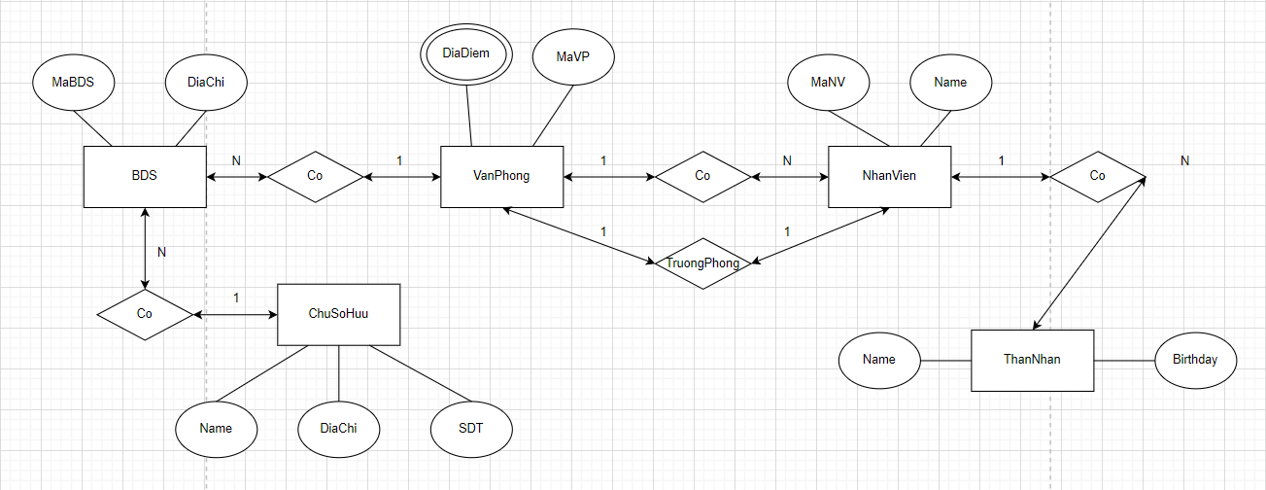

Bài 2:

Xác định các khóa chính và khóa ngoại của bài 1:

* ChuSoHuu(**MaChuSoHuu**, Ten, DiaChi, SĐT) – 3NF
* SanPhamBDS(**MaBDS**, DiaChi, MaChuSoHuu, MaVanPhong) - 3NF
* VanPhong(**MaVanPhong**, DiaDiem) - 3NF
* NhanVien(**MaNhanVien**, tenNV, maVanPhong, MaThanNhan) - 3NF
* ThanNhan(**MaThanNhan**, Ten, NgaySinh, MoiLienHe) – 3NF

Bản thiết kế SQL

